**Лекция 6**

**3. Организация инновационного процесса во времени и пространстве**

Инновационный процесс можно выразить схемой:

Д -> ИП -> П -> НТ -> Д1 > Д

Д – деньги (капитал)

ИП – интеллектуальный продукт (в виде проектов, опытных образцов, «ноу-хау»), средства произодства, труд;

П – производство;

НТ – новый товар;

Д1 – доход от реализации товара;

Доход от реализации товара Д1 должен быть больше вложенного капитала Д в этом случае будет обеспечена прибыльность инновационного процесса.

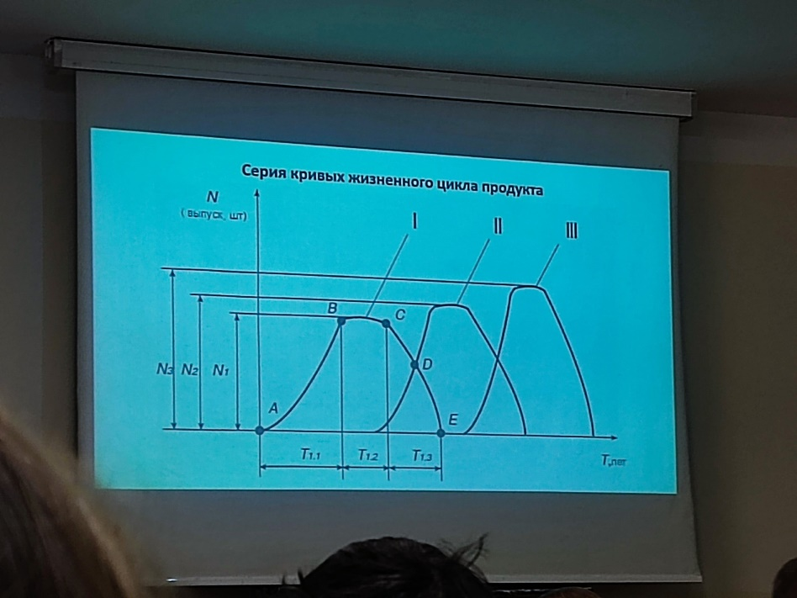

I – уходящая модель

II – господствующая модель

III – зарождающаяся модель

A – проектирование и запуск производства нового продукта

AB – наращивание объемов производства и продаж

BC – стабильный выпуск продукции

CE – постепенное затухание спроса и падение объемов производства и продаж

D – правило 50x50 – момент времени в которое параллельно производится старый и новый вид продукции, что позволяет компании поддерживать её выручку и объемы прибыли на постоянном уровне.

F (между B и C) – момент времени в который необходимо начинать разрабатывать и запускать в производство новый вид продукции.

**4. Инновационная инфраструктура**

**Инновационная инфраструктура** – это совокупность юр. лиц, ресурсов и средств, обеспечивающих материально-техническое, финансовое, организационно методическое, информационное, консультационное и иное обслуживание инновационной деятельности.

Составляющие инновационной инфраструктура:

1. Правовая инфраструктура
2. Информационная инфраструктура
3. Специализированные инновационные компании
4. Финансовые институты

**Специализированные инновационные компании**:

* Научные организации
* Производственные организации
* Малые инновационные фирмы
* Венчурные фирмы
* Специализированные инновационные комплексы

Малые компании использующие капитал бизнес ангелов для финансирования новых, растущих или борющихся за место на рынке фирм. Поэтому высокий риск.

Инновационные бизнес-инкубаторы – компании, которые создаются на основе гос. или частного капитала и предоставляют начинающим свою деятельность субъектам хозяйствования услуги в области аренды помещений, набора персонала, закупки оборудования, получения кредитов, постановки бухгалтерского учета и в конечном итоге запуска бизнеса и вывода на рынок новой продукции или услуги.

Научно-технологические парки – объединения наукоемких компаний, вокруг крупных научных центров для мобилизации материальных и трудовых ресурсов для освоения новых высокотехнологичных производств.

Технополис – специализированный территориально замкнутый научно-производственный комплекс, в котором в единое целое сливаются научно-исследовательская деятельность, наукоемкое производство и подготовка научных, инженерных и рабочих кадров.

Главные отличия технополиса от технопарка:

* Всегда обязательно производство и подготовка кадров
* Масштаб технополиса больше

1. **Формы научно-технического обмена. Глобальные тенденции научно-технологического и инновационного развития.**